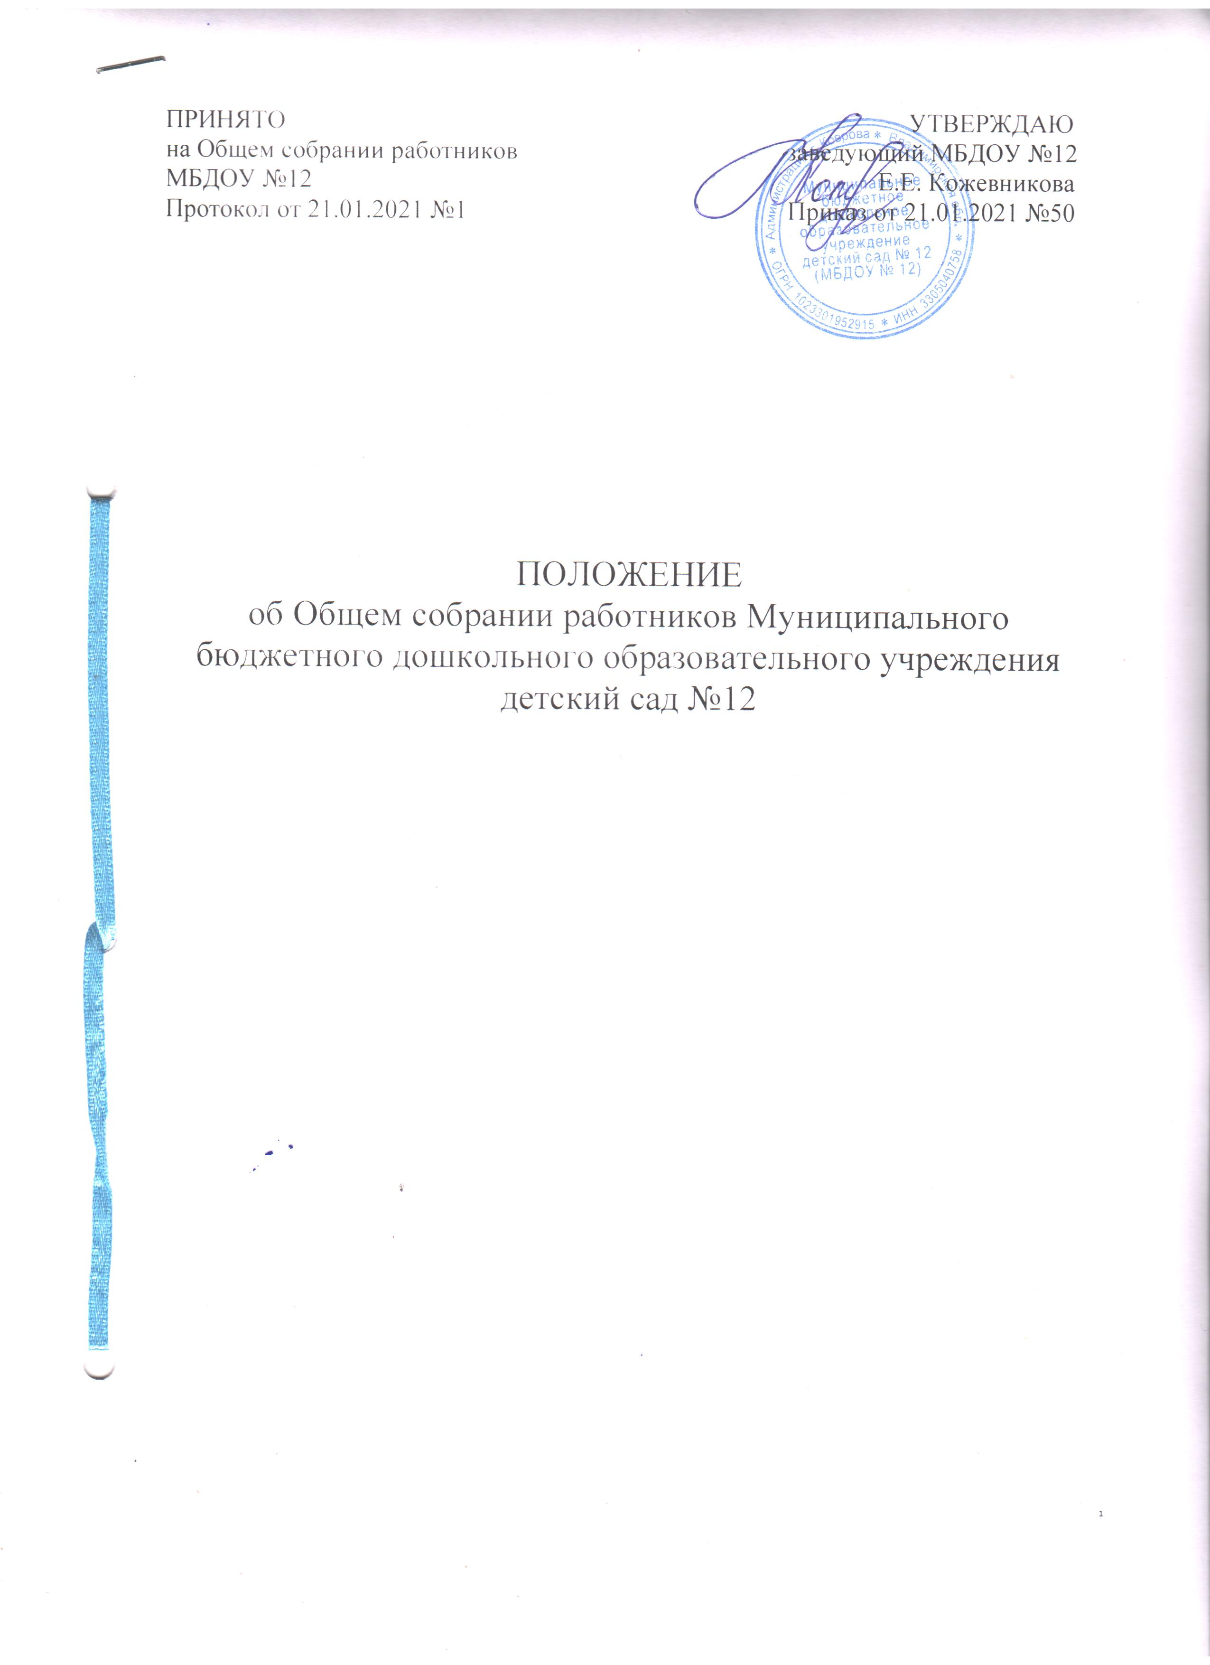

1. Общие положения
1.1. Настоящее Положение разработано в соответствии с Федеральным законом от 29.12.2012 № 273-ФЗ «Об образовании в Российской Федерации» с последующими изменениями, Федеральным законом от 08.05.10 № 83-ФЗ «О внесении изменений в отдельные законодательные акты Российской Федерации в связи с совершенствованием правового положения государственных (муниципальных) учреждений» с последующими изменениями, Гражданским и Трудовым кодексом РФ, а также Уставом МБДОУ №12.

1.2. Данное Положение обозначает основные задачи и функции Общего собрания работников, определяет состав, права и ответственность собрания, а также взаимосвязь с другими органами самоуправления и делопроизводство.
1.3. В своей деятельности Общее собрание работников МБДОУ (далее - Общее собрание) руководствуется Конституцией Российской Федерации, Конвенцией ООН о правах ребенка, федеральным, региональным местным законодательством, актами органов местного самоуправления в области образования и социальной защиты, Уставом МБДОУ.
1.4. Общее собрание работников является органом самоуправления в МБДОУ и создается в целях развития и совершенствования уставной деятельности МБДОУ, а также расширение коллегиальных, демократических форм управления на основании Устава МБДОУ.
1.5. Членами Общего собрания являются все работники МБДОУ. К работникам МБДОУ относятся граждане, участвующие своим трудом в его деятельности на основе трудового договора, заключенного в порядке, предусмотренном трудовым законодательством Российской Федерации.
1.6. Общее собрание работников осуществляет деятельность в тесном контакте с администрацией и иными органами самоуправления учреждения, в соответствии с действующим законодательством, подзаконными нормативными актами и Уставом.

2. Основные задачи Общего собрания
2.1. Общее собрание работников МБДОУ содействует осуществлению управленческих начал, развитию инициативы трудового коллектива.
2.2. Общее собрание реализует право на самостоятельность дошкольного образовательного учреждения в решении вопросов, способствующих оптимальной организации образовательного процесса и финансово-хозяйственной деятельности.
2.3. Общее собрание содействует расширению коллегиальных, демократических форм управления и воплощения в жизнь государственно-общественных принципов.

3. Функции Общего собрания
3.1. Избирает представительный орган работников для взаимодействия с работодателем по вопросам, связанным с трудовыми отношениями;
3.2. Избирает представителей работников для участия в комиссии по трудовым спорам (КТС)
3.3. Обсуждает и вносит предложения в Устав МБДОУ, изменения и дополнения к нему в части, не регулированной законодательством;
3.4. Обсуждает и принимает локальные нормативные акты МБДОУ, регламентирующие общие вопросы деятельности МБДОУ: положение о системе оплаты труда работников, о распределении стимулирующей части фонда оплаты труда, Правил внутреннего трудового распорядка, другие локальные акты с учетом требований Устава МБДОУ.
3.5. Обсуждает и вносит в Годовой план работы МБДОУ;
3.6. Обсуждает и вносит предложения в Программу развития МБДОУ;
3.7. Выдвигает кандидатуры для награждения, ходатайствует перед вышестоящими организациями о награждении работников;
3.8. заслушивает ежегодный отчет заведующего МБДОУ о поступлении и расходовании финансовых и материальных средств.

4. Организация управления Общим собранием
4.1. В состав Общего собрания трудового коллектива ДОУ входят все работники дошкольного образовательного учреждения.
4.2. На заседание Общего собрания работников могут быть приглашены представители Учредителя, общественных организаций, органов муниципального и государственного управления. Лица, приглашенные на собрание, пользуются правом совещательного голоса, могут вносить предложения и заявления, участвовать в обсуждении вопросов, находящихся в их компетенции.
4.3. Для ведения Общего собрания работников дошкольного образовательного учреждения из его состава открытым голосованием избирается председатель и секретарь сроком на один календарный год, которые выполняют свои обязанности на общественных началах.
4.4. Председатель Общего собрания:
- организует деятельность Общего собрания работников МБДОУ;
- информирует членов трудового коллектива о предстоящем заседании не менее чем за 30 дней до его проведения;
- организует подготовку и проведение заседания собрания;
- определяет повестку дня;
- контролирует выполнение решений.
4.5. Общее собрание собирается не реже 2 раз в календарный год.
4.6. Общее собрание работников ДОУ считается правомочным, если на нем присутствует не менее 2/3 членов трудового коллектива дошкольного образовательного учреждения.
4.7. Решение Общего собрания принимается открытым голосованием.
4.8. Решение Общего собрания считается принятым, если за него проголосовало более половины присутствующих.
4.9. Решение Общего собрания работников является обязательным для исполнения всеми членами трудового коллектива дошкольного образовательного учреждения.

5. Права Общего собрания
5.1. Общее собрание имеет право:
- участвовать в управлении дошкольным образовательным учреждением;
- обсуждать и принимать Коллективный договор, Правила внутреннего трудового распорядка, Устав МБДОУ, Программу развития МБДОУ и соответствующие положения;
- заслушивать отчёт о выполнении вышеуказанных актов;
- избирать делегатов на конференцию по выборам в Совет МБДОУ.
5.2. Каждый член Общего собрания имеет право:
- потребовать обсуждения Общим собранием любого вопроса, касающегося деятельности дошкольного образовательного учреждения, если его предложение поддержит не менее одной трети членов собрания;
- при несогласии с решением Общего собрания работников высказать свое мотивированное мнение, которое должно быть занесено в протокол.

6. Взаимосвязь с другими органами самоуправления
6.1. Общее собрание работников организует взаимодействие с другими органами самоуправления - Педагогическим Советом и Советом МБДОУ:
- через участие представителей трудового коллектива в заседаниях Педагогического Совета, Совета МБДОУ;
- внесение предложений и дополнений по вопросам, рассматриваемым на заседаниях Педагогического Совета и Совета МБДОУ.

7. Ответственность Общего собрания
7.1. Общее собрание МБДОУ несет ответственность:
- за выполнение, выполнение не в полном объеме или невыполнение закрепленных за ним задач и функций;
- за соответствие принимаемых решений законодательству Российской Федерации, нормативно-правовым актам.

8. Делопроизводство Общего собрания
8.1. Заседания Общего собрания работников МБДОУ оформляются печатным протоколом.
8.2. В протоколе фиксируются:
- дата проведения;
- количественное присутствие (отсутствие) членов трудового коллектива;
- приглашенные (ФИО, должность);
- повестка дня;
- ход обсуждения вопросов;
- предложения, рекомендации и замечания членов трудового коллектива и приглашенных лиц;
- решение.
8.3. Протоколы подписываются председателем и секретарём Общего собрания.
8.4. Нумерация протоколов ведётся от начала календарного года.
8.5. Книга протоколов Общего собрания нумеруется постранично, прошнуровывается, скрепляется подписью заведующего и печатью дошкольного образовательного учреждения.
8.6. Книга протоколов Общего собрания трудового коллектива МБДОУ хранится в документации заведующего учреждением (3 года) и передаётся по акту (при смене руководителя, передаче в архив).
9. Заключительные положения
9.1. Настоящее Положение об Общем собрании работников является локальным нормативным актом, принимается на общем собрании работников, согласовывается с профсоюзным комитетом и утверждается (либо вводится в действие) приказом заведующего дошкольным образовательным учреждением.
9.2. Все изменения и дополнения, вносимые в настоящее Положение, оформляются в письменной форме в соответствии действующим законодательством Российской Федерации.
9.3. Положение принимается на неопределенный срок. Изменения и дополнения к Положению принимаются в порядке, предусмотренном п.9.1. настоящего Положения.
9.4. После принятия Положения (или изменений и дополнений отдельных пунктов и разделов) в новой редакции предыдущая редакция автоматически утрачивает силу.

